Упражнение «ХУДОЖНИК» - ребенок, сидя на полу с
согнутыми колениями, карандашом, зажатым пальцами
ноги, рисует на листе бумаги различные фигуры, придерживая лист другой ногой. Упражнение выполняется
сначала одной, затем другой ногой.
Упражнение «ГУСЕНИЦА» - ребенок сидит на полу с
Согнутыми коленями. Сгибая пальцы ног, он подтягивает пятку вперед (пятки прижаты к пальцам), затем пальцы
снова расправляются и движение повторяется (имитация движения гусеницы). Передвижение пятки вперед за счет
сгибая и выпрямления пальцев ног продолжается до тех пор, пока пальцы могут касаться пола. Упражнение выполняется
обеими ногами одновременно.
Упражнение «КОРАБЛИК» - ребенок, сидя на полу с
согнутыми колениями и прижимая подошвы ног друг к другу,
постепенно старается выпрямить колени до тех пор, пока
пальцы и пятки ног могут быть прижаты друг к другу (старается придать ступням форму кораблика).

По вопросам обращаться:
РБ, г. Нефтекамск, ул. Строителей 41Б,
МДОБУ детский сад № 12 «Светлячок»
телефон: 5 – 12 - 06

МУНИЦИПАЛЬНОЕ ДОШКОЛЬНОЕ ОБРАЗОВАТЕЛЬНОЕ
БЮДЖЕТНОЕ УЧРЕЖДЕНИЕ ДЕТСКИЙ САД №12
ГОРОДСКОГО ОКРУГА ГОРОД НЕФТЕКАМСК
РЕСПУБЛИКИ БАШКОРТОСТАН

МАЛЕНЬКИЕ НОЖКИ БЕГУТ ПО ДОРОЖКЕ
(профилактика плоскостопия)

Михальцова Л.В.
МДОБУ д/с №12

Нефтекамск, 2012

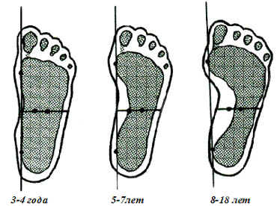

Основная причина возникновения плоскостопия у детей - это, в первую очередь, ослабленные мышцы и связки.

Плоскостопием называется очень распространенный дефект стопы, при котором отмечается уплощение ее продольного и поперечного сводов.
Плоскостопие является тяжелым заболеванием опорно-двигательного аппарата, так как в запущенных случаях, особенно у детей и подростков, оно вызывает значительные расстройства здоровья. Нередко плоскостопие обнаруживают у часто болеющих и ослабленных детей, отличающихся астеническим телосложением или, наоборот, избыточным весом, имеющих другие нарушения опорно-двигательного аппарата.

Профилактика плоскостопия
Главным принципом профилактики является укрепление физического состояния организма с самого раннего возраста, а также закаливающие процедуры.
Упражнения,
рекомендуемые детям с плоскостопием в виде домашних заданий

Продолжительность занятий 10 минут. Перед упражнениями следует походить на носках, затем попрыгать на носках через скакалку - на одной и на двух ногах.

Упражнение "КАТОК" - ребенок катает вперед-назад мяч, скалку или бутылку. Упражнение выполняется сначала одной, затем другой ногой.
Упражнение "РАЗБОЙНИК" - ребенок сидит на полу с согнутыми ногами. Пятки плотно прижаты к полу и не отрываются в течение всего периода выполнения упражнения. Движениями пальцев ноги он старается подтащить под пятки разложенное на полу полотенце (или салфетку), на котором лежит какой-нибудь груз (например, камень). Упражнение выполняется сначала одной, затем другой ногой.
Упражнение "МАЛЯР" - ребенок, сидя на полу с вытянутыми ногами (колени выпрямлены), большим пальцем одной ноги проводит по подъему другой по направлению от большого пальца к колену. "Поглаживание" повторяется 3-4 раза. Упражнение выполняется сначала одной, затем другой ногой.
Упражнение "СБОРЩИК" - ребенок, сидя на полу с согнутыми коленями, собирает пальцами одной ноги различные мелкие предметы, разложенные на полу (игрушки, прищепки для белья, елочные шишки и др.), и складывает их в кучки. Другой ногой он повторяет то же самое. Затем без помощи рук перекладывает эти предметы из одной кучки в другую. Следует не допускать падения предметов при переносе.
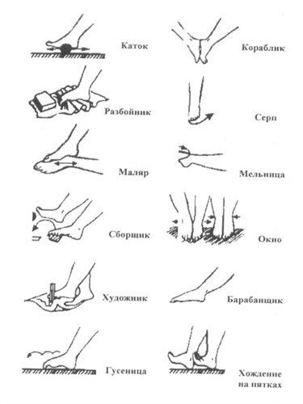

Важно соблюдать гигиену стоп: обливать их холодной водой, выполнять массаж или самомассаж. Массаж проводится в направлении от кончиков пальцев к голеностопному суставу, а затем – к коленному. Производят поглаживае кожи, а мышцы стопы и голени растирают, разминают.
Обливае стоп и массаж оживляют крово – и лимфообращение, улучшая этим питание мышц, что совместно с физическими упражнениями укрепляет мышцы и связки стопы.
Серьезное внимание нужно уделять при плоскостопии подбору обуви. Для длительной ходьбы нужно подбирать обувь на толстой подошве с широким каблуком высотой 1 – 3 см и крепким задником. Мягкие тапочки с плоской подошвой при ношеении их и дома, и на работе также провоцирют уплощение стопы.
При наличии плоскостопия рекомендуется ношение супинаторов, стелек, которые помогают удерживать стопу в правильном положении.
Лицам, имеющим плоскостопие, рекомендуются подвижные игры, бег на коньках, ходьба на лыжах, лазанье по канату, плавание. Летом желательно ходить босиком по песку и, особенно, по мелкой гальке.

Гигиническая гимнастика
В комплекс утренней гигиенической гимнастики следует включать специальные упражнения, которые укрепляют мышцы и связки стопы.
- Исходное положение: сидя на краю стула. Сгибать пальцы ног, стараясь захватить ими платок, небольшой коврик, мячик. Выполнить 10 - 15 раз.

- Исходное положение: сидя на стуле. Энергично вращаем стопами внутрь, к наружи. Выполнить 10 – 15 раз.
- Ходьба на наружных краях стопы.2
- Ходьба на внутренних краях стопы.
- Ходьба на «цыпочках».
- Ходьба по бревну или по толстой палке.
Каждое из перечисленных здесь упражнений надо
выполнять несколько раз в день и заканчивать самомассажем.

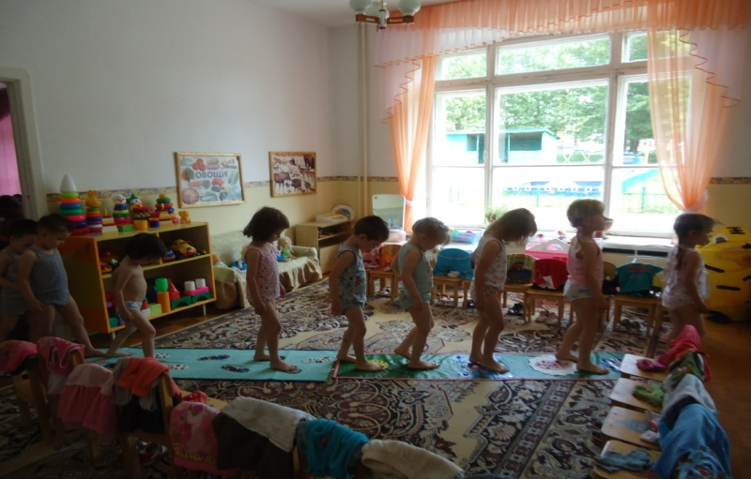

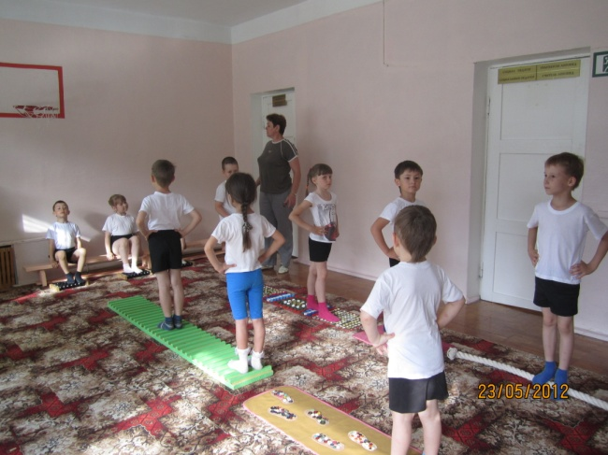

УПРАЖНЕНИЯ НА ПРЕДУПРЕЖДЕНИЕ ПЛОСКОСТОПИЯ

Ходить на носках, сгибая ноги в коленях, и на прямых ногах (два упражнения). | Стоя на месте, перекатывать поочередно стопы ног с пятки на носок. Не отрывать носка от пола. | Передвигаться боком по гимнастической палке, наступая на нее средним отделом стопы.
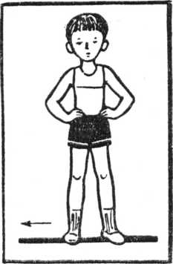
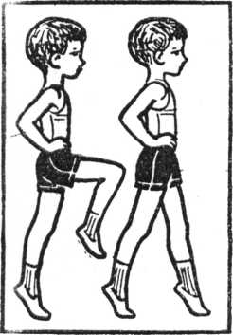

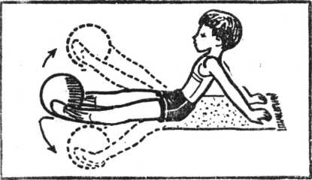
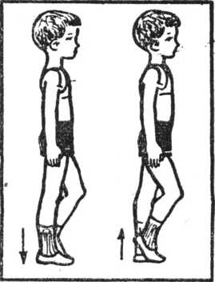

Захватить стопами мяч и перемещать
его в правую сторону (в левую)

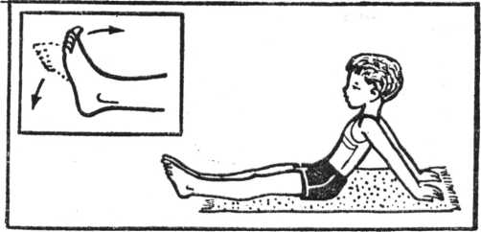
Сгибать и разгибать пальцы ног

